Personalangaben zur Corona-Nachverfolgung:
Zertifikatspflicht
Bequem bereits zu Hause ausfüllen.
Zur Rückverfolgung des Corona-Virus bitten wir Sie,
das Formular auszufüllen.
Mit Ihrer Unterschrift bestätigen Sie, dass Sie gesund sind und über ein gültiges COVID-Zertifikat verfügen. Wir behalten uns vor Stichproben durchzuführen.
Bei Ankunft in Kühlewil können Sie das Formular am Empfang bei der Zertifikatskontrolle abgeben oder in eine entsprechende Box bei den Eingängen legen.
Besuch bei
Vor/Nachname Bewohner/in:
Wohngruppe :
Datum :
Uhrzeit :
Vorname :
Nachname :
Strasse :
PLZ / Ort :
Telefonnummer :
Unterschrift :

Vielen Dank!
Wir wünschen Ihnen
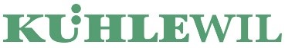
einen schönen Besuch.

